Практика. Кластерные и некластерные индексы в MS SQL Server

Создание БД IndexDemo + таблица Customers + 50 000 строк
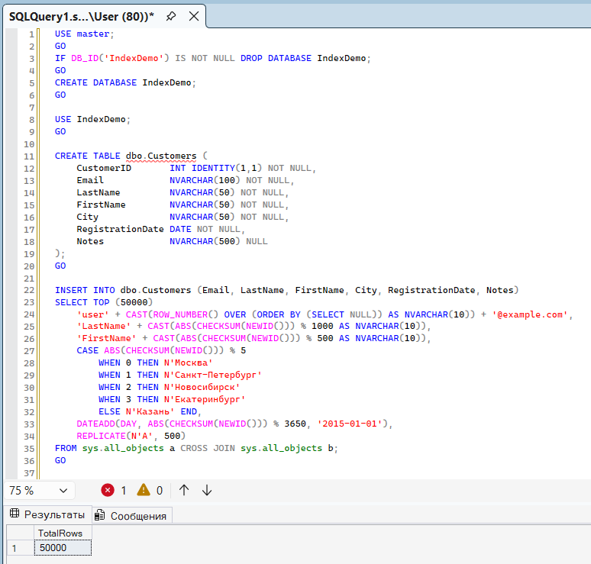

Замер до индексов (Table Scan)
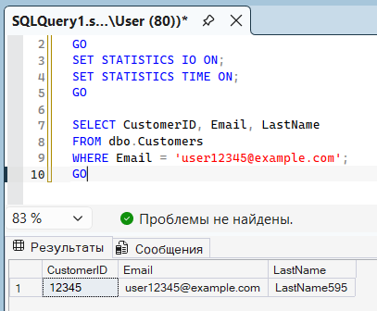
Сообщение:
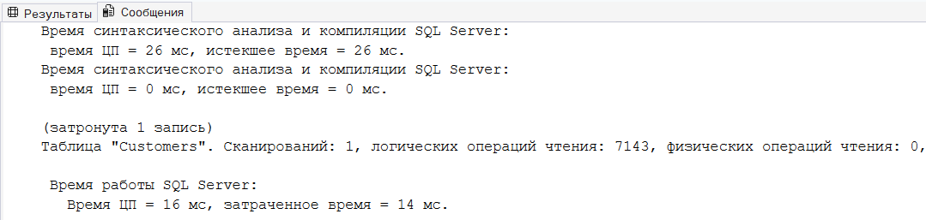
Кластерный индекс на CustomerID
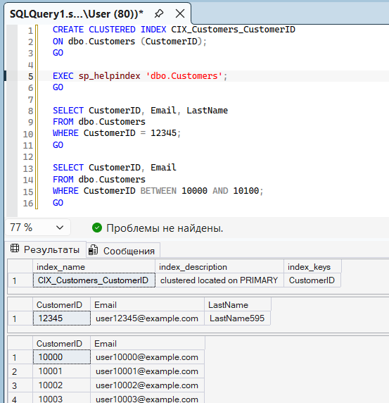

Некластерный индекс на Email (без INCLUDE)
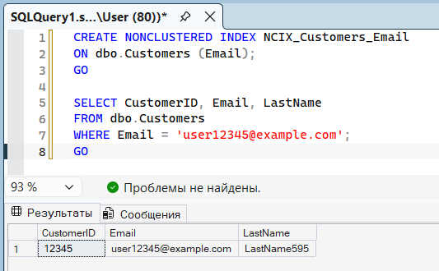
Сообщение:
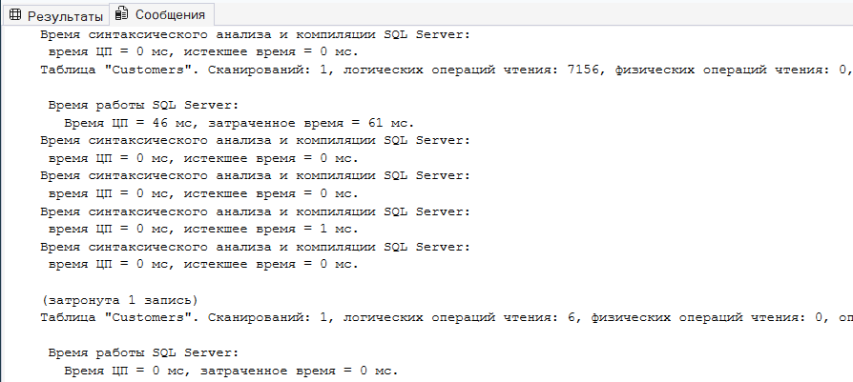
План выполнения:
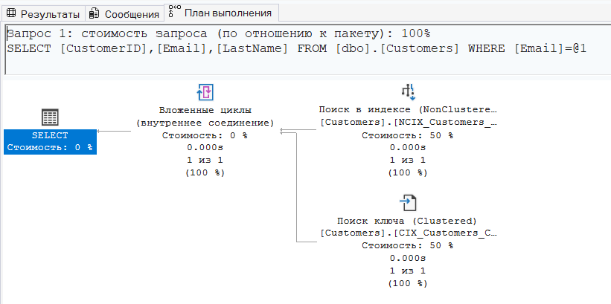
Некластерный индекс с INCLUDE (покрывающий)
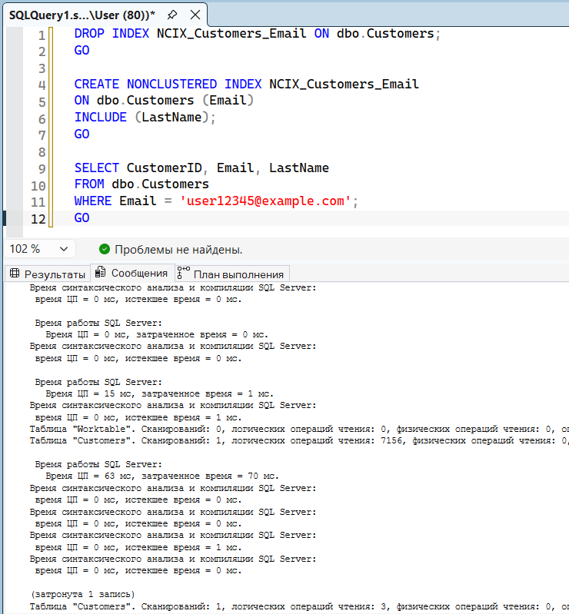
План выполнения:
